Отчёт по лабораторной работе 7

Архитектура компьютера

Цыкунова Екатерина Михайловна НКАбд-05-24

Содержание

# 1 Цель работы

Целью работы является изучение команд условного и безусловного переходов. Приобретение навыков написания программ с использованием переходов. Знакомство с назначением и структурой файла листинга.

# 2 Выполнение лабораторной работы

## 2.1 Реализация переходов в NASM

Создаю каталог для программам лабораторной работы № 7 и файл lab7-1.asm. (рис. 1)

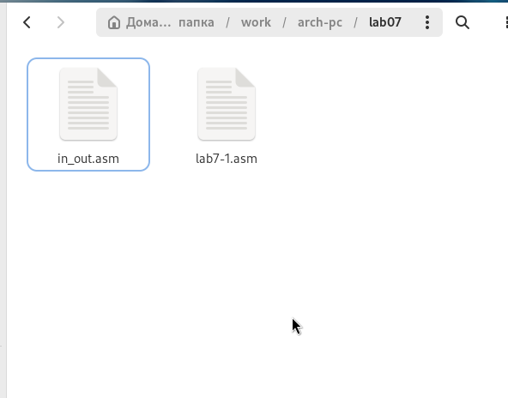

Рис. 1: Создан каталог

Инструкция jmp в NASM используется для реализации безусловных переходов. Рассмотрим пример программы с использованием инструкции jmp. Написал в файл lab7-1.asm текст программы из листинга 7.1. (рис. 2)

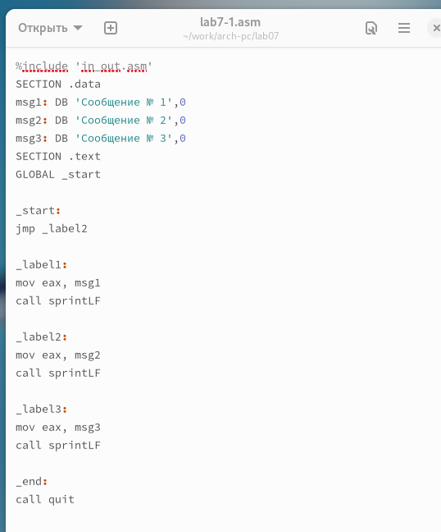

Рис. 2: Программа lab7-1.asm

Создаю исполняемый файл и запускаю его. (рис. 3)

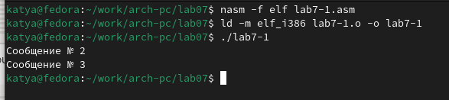

Рис. 3: Запуск программы lab7-1.asm

Инструкция jmp позволяет осуществлять переходы не только вперед но и назад. Изменим программу таким образом, чтобы она выводила сначала ‘Сообщение № 2’, потом ‘Сообщение № 1’ и завершала работу. Для этого в текст программы после вывода сообщения № 2 добавим инструкцию jmp с меткой _label1 (т.е. переход к инструкциям вывода сообщения № 1) и после вывода сообщения № 1 добавим инструкцию jmp с меткой _end (т.е. переход к инструкции call quit).

Изменяю текст программы в соответствии с листингом 7.2. (рис. 4) (рис. 5)



Рис. 4: Программа lab7-1.asm

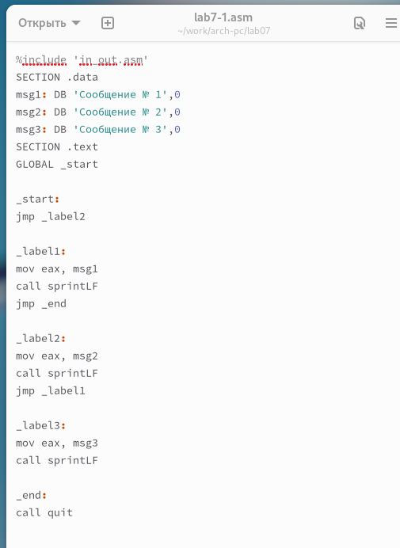

Рис. 5: Запуск программы lab7-1.asm

Изменила текст программы, чтобы вывод программы был следующим (рис. 6) (рис. 7):

Сообщение № 3  
Сообщение № 2  
Сообщение № 1

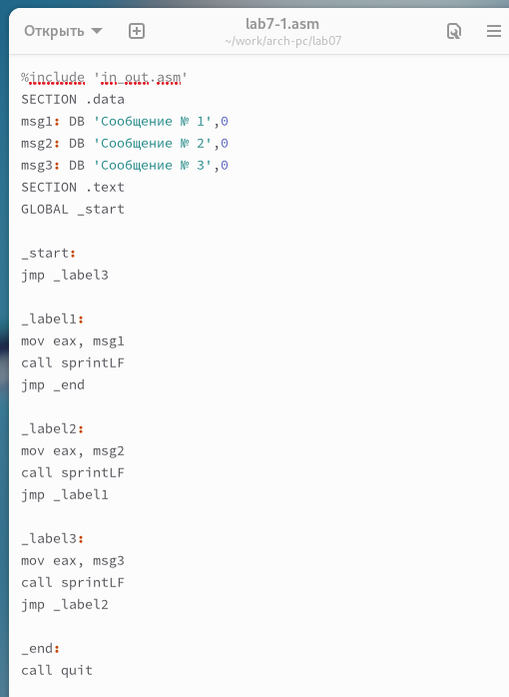

Рис. 6: Программа lab7-1.asm

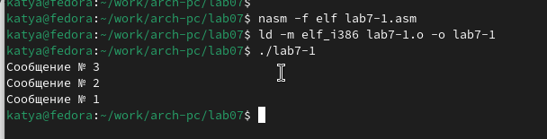

Рис. 7: Запуск программы lab7-1.asm

Использование инструкции jmp приводит к переходу в любом случае. Однако, часто при написании программ необходимо использовать условные переходы, т.е. переход должен происходить если выполнено какое-либо условие. В качестве примера рассмотрим программу, которая определяет и выводит на экран наибольшую из 3 целочисленных переменных: A,B и C. Значения для A и C задаются в программе, значение B вводиться с клавиатуры.

Создала исполняемый файл и проверила его работу для разных значений B (рис. 8) (рис. 9).

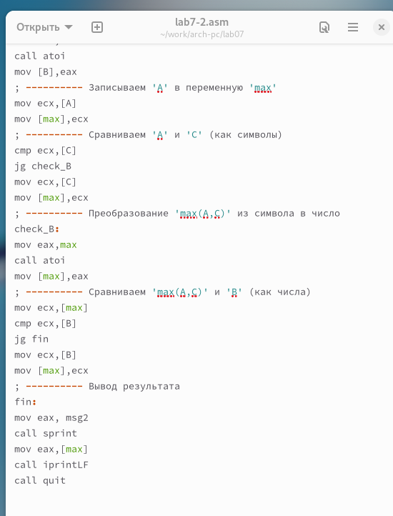

Рис. 8: Программа lab7-2.asm

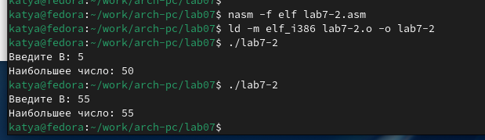

Рис. 9: Запуск программы lab7-2.asm

## 2.2 Изучение структуры файлы листинга

Обычно nasm создаёт в результате ассемблирования только объектный файл. Получить файл листинга можно, указав ключ -l и задав имя файла листинга в командной строке.

Создаю файл листинга для программы из файла lab7-2.asm (рис. 10)

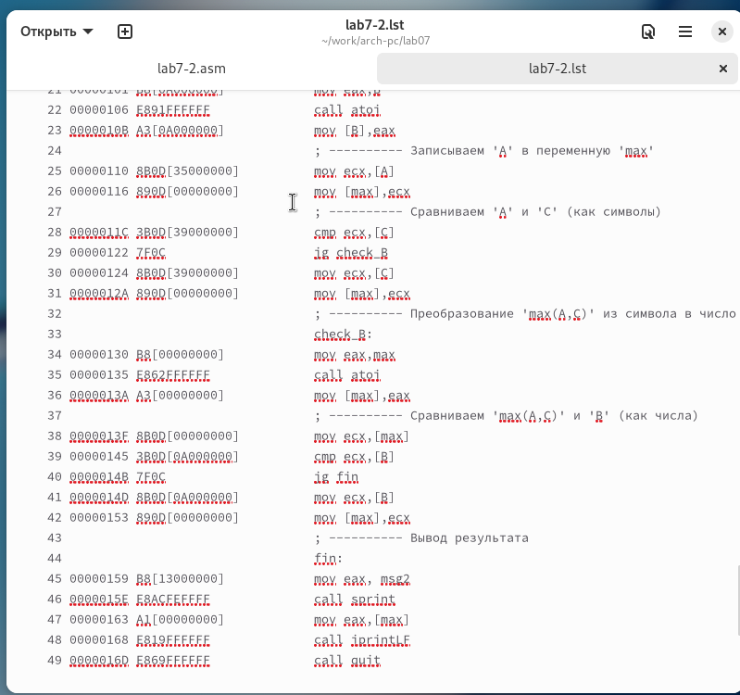

Рис. 10: Файл листинга lab7-2

Ознакомимся с его форматом и содержимым.

строка 211

* 34 - номер строки
* 0000012E - адрес
* B8[00000000] - машинный код
* mov eax,max - код программы

строка 212

* 35 - номер строки
* 00000133 - адрес
* E864FFFFFF - машинный код
* call atoi - код программы

строка 213

* 36 - номер строки
* 00000138 - адрес
* A3[00000000] - машинный код
* mov [max],eax - код программы

Открыла файл с программой lab7-2.asm и в инструкции с двумя операндами удалила один операнд. Выполню трансляцию с получением файла листинга. (рис. 11) (рис. 12)

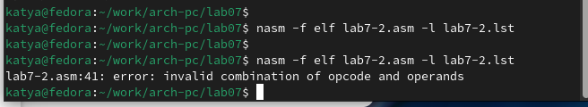

Рис. 11: Ошибка трансляции lab7-2

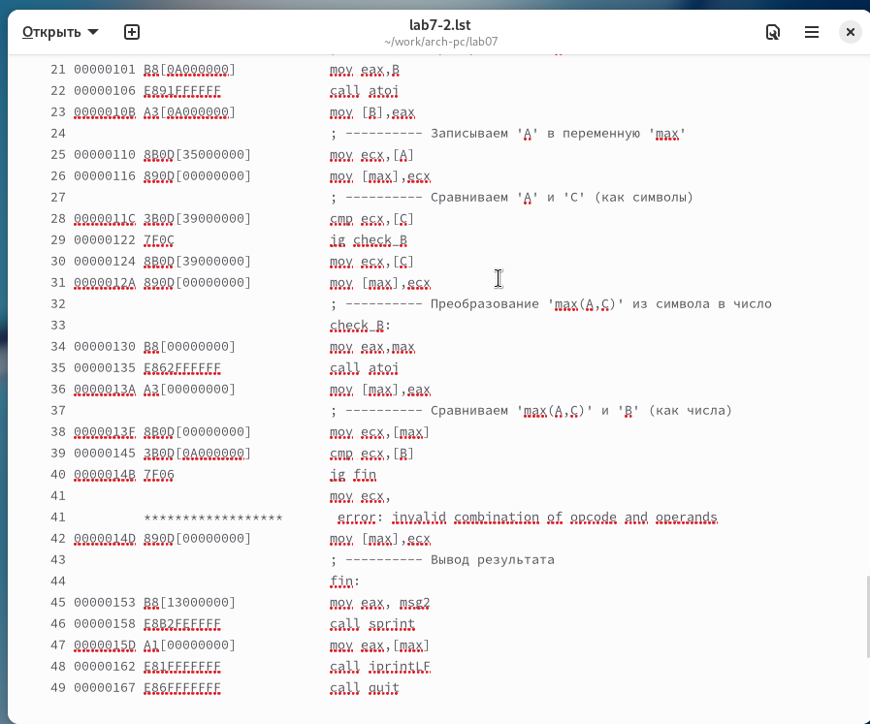

Рис. 12: Файл листинга с ошибкой lab7-2

Объектный файл не смог создаться из-за ошибки. Но получился листинг, где выделено место ошибки.

## 2.3 Самостоятельное задание

Напишите программу нахождения наименьшей из 3 целочисленных переменных a,b и c.  Значения переменных выбрать из табл. 7.5 в соответствии с вариантом, полученным при выполнении лабораторной работы № 6. Создайте исполняемый файл и проверьте его работу (рис. 13) (рис. 14)

для варианта 13 - 84,32,77

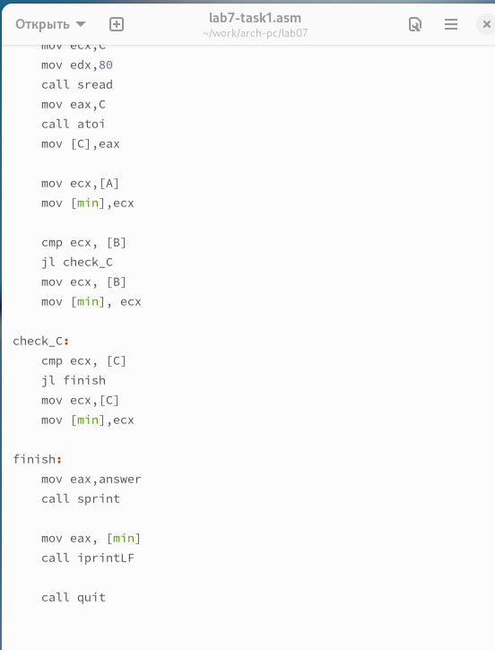

Рис. 13: Программа lab7-task1.asm

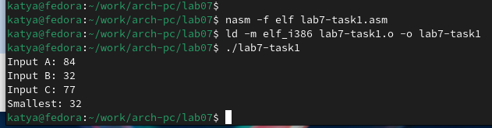

Рис. 14: Запуск программы lab7-task1.asm

Напишите программу, которая для введенных с клавиатуры значений x и a вычисляет значение заданной функции f(x) и выводит результат вычислений. Вид функции f(x) выбрать из таблицы 7.6 вариантов заданий в соответствии с вариантом, полученным при выполнении лабораторной работы № 7. Создайте исполняемый файл и проверьте его работу для значений X и a из 7.6. (рис. 15) (рис. 16)

для варианта 13

$$\left\{\begin{matrix}a−7,a≥7 \\ ax,a<7\end{matrix}\right.$$

При $x=3,a=9$ получается 2.

При $x=6,a=4$ получается 24.

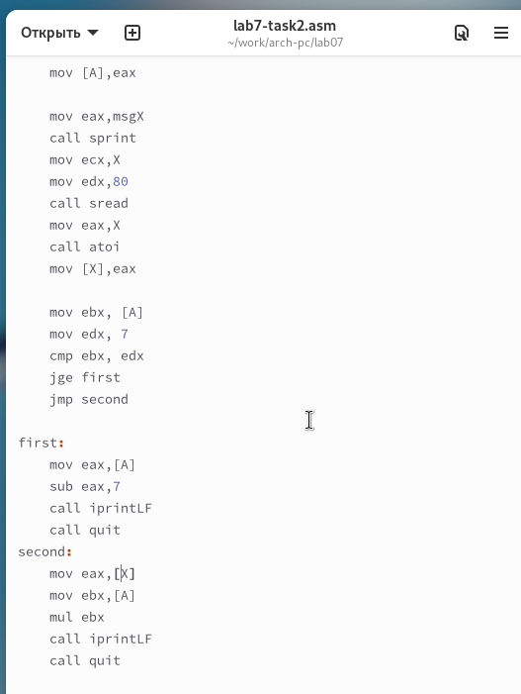

Рис. 15: Программа lab7-task2.asm

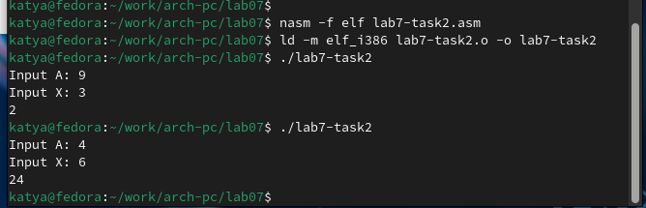

Рис. 16: Запуск программы lab7-task2.asm

# 3 Выводы

Изучили команды условного и безусловного переходов, познакомились с фалом листинга.